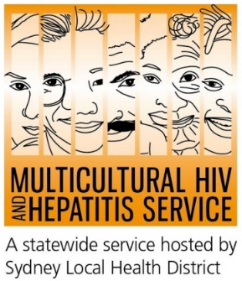

Sebuah kampanye menghimbau semua orang dengan latar belakang yang berbeda untuk melakukan pemeriksaan test HIV
Sebuah kampanye terbaru dibuka demi mendorong semua orang dengan latar belakang suku, bahasa dan budaya yang beragam (CALD) untuk melakukan pemeriksaan test HIV. Kampanye ini berlangsung pada bulan Juni minggu pertama dari tanggal 1 sampai dengan tanggal 7. Promosi akan dikombinasikan dengan tur musik ‘#EASYTOUR” tujuannya untuk memberikan kesadaran betapa pentingnya pemeriksaan tes HIV ini bagi setiap orang.
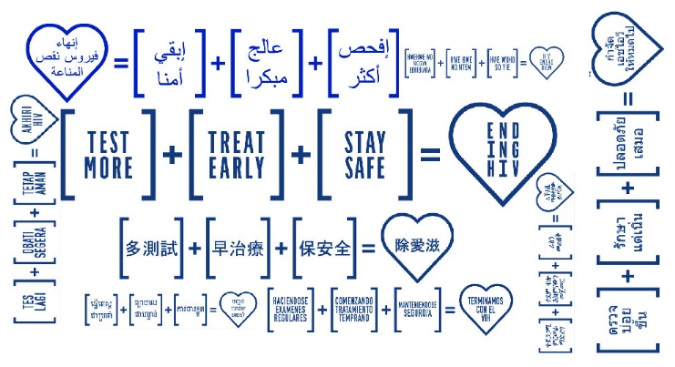
Pemeriksaan test HIV ini adalah lebih mudah dan lebih cepat daripada yang pernah ada sebelumnya, Menurut kepala kantor kesehatan dari NSW Dr Kerry Chant.
“Pemerintah telah melakukan progress yang sangat penting dalam pembuatan tes HIV lebih mudah dan lebih cepat dengan penyediaan yang juga digabung dengan kwalitas, aman serta inovatif serta dibantu servis tes HIV yang tercepat, klinik cepat, jam usai kerja, dan klinik umum, tes HIV ini juga memberikan hasil dengan kecepatan tinggi dan bisa dipesan online. Semua ini merupakan era terbaru dalam melakukan pemeriksaan tes HIV di wilayah NSW. Pemeriksaan tes ini bisa juga dilakukan di dokter keluarga.
“Peningkatan angka dari tes ini sangatlah penting karena HIV biasanya berpindah pada perorangan yang tidak sadar bahwa mereka telah mengidapnya” kata Dr Chant.
Perkembangan-perkembangan ini memberikan kesempatan yang sangat baik bagi masyarakat dengan suku, bahasa dan budaya yang beragam menurut Ibu Gabrielle Stackpool, salah satu Manager dari Multicultural HIV dan Hepatitis Service (MHAHS).
“Kami sangat bersemangat dengan perkembangan dalam pemeriksaan tes HIV yang terbaru dan menyambutnya sebagai tambahan pesan kampanye diberbagai Bahasa. Sekarang kami dapat mempromosikan dengan pesan yang tepat untuk semua komunitas yang ada dengan suku, bahasa dan budaya yang berbeda. Dengan melibatkan setiap komunitas dengan inisiatif masing-masing adalah cara untuk memastikan inti dari kampanye ini akan terasa lebih terkait dan tercakup” Tutur Ibu Stackpool.
Seorang artis yang bernama Justin Xiao, 22thn, telah didiskriminasikan karena Ia mengidap HIV. Identitas Justin yang diberikan sebagai ‘’cacat’’ oleh umum merupakan salah satu contoh dari kunci tantangan yang ada dibalik peningkatan tes HIV ini.
“Pada kenyataannya sosial stigma berdiri dibelakang label HIV. Banyak orang melihat kamu seperti sebuah ketakutan yang bisa merusak kehidupan mereka dan ini sangatlah menderita. Pemikiran cacat inilah yang membuat orang takut untuk melakukan pemeriksaan tes. Saya berharap dengan cerita pribadi saya bisa membantu mereka untuk tidak mendapatkan perlakuan yang sama,” tutur Xiao.
Pengertian akan HIV/AIDS sangatlah minim pada kalangan komunitas dengan suku, bahasa dan budaya yang berbeda. Pemikiran cacat menempel pada HIV yang mana hanya dimengerti sebagai suatu hal yang sangat sulit dibicarakan dan menyebabkan khawatir untuk melakukan pemeriksaan tes. Juga ketakutan bila terdeteksi HIV positive, khawatir akan keleluasaan pribadi terungkap, hal ini sekaligus menutup kemungkinan untuk melakukan pemeriksaan tes sama sekali, khususnya bagi komunitas yang pemikirannya sangatlah sempit dan mendiskriminasikan sesuatu yang berhubungan dengan HIV.
Lokal kesehatan wilayah di Sydney dibawah MHAHS mengambil beberapa inisiatif dalam minggu pemeriksaan tes HIV ini. Dan juga penerapan kampanya lewat ethnis media yang tersebar dengan delapan bahasa yang berbeda, kampanye dibantu juga oleh lokal kesehatan wilayah South Eastern Sydney untuk melangsungkan sebuah HIV forum dengan judul Berakhirnya HIV: Diharapkan seluruh komunitas suku, bahasa dan budaya yang beragam tidak ada yang ketinggalan juga bantuannya untuk membangun test HIV bis umum “segera-ada” di Rockdale.
Berbagai bahasa untuk berakhirnya HIV penyamaan dari kampanye meliput tiga langkah bagaimana menghapus penyebaran HIV sampai dengan 2020;
Tes Sering – Banyak dari kita yang masih perlu melakukan pemeriksaan lebih sering, karena dengan demikian bisa mengurangi infeksi yang tidak terdeteksi juga menambahkan akses perawatan. Seberapa sering itu tergantung dari kehidupan dan keintiman seksual aktifitas perorangan.
Tidak dikenakan biaya dan terjamin kerahasian dalam pemeriksaan tes HIV tersedia di klinik kesehatan sex tersebar di seluruh Australia. Di klinik ini anda tidak usah memberikan kartu Medicare ataupun nama asli anda.
Perawatan Awal – Pengetahuan dalam pengobatan HIV memberikan manfaat kesehataan bagi pengidap HIV juga dapat mengurangi jejak dari virus didalam tubuh sampai level yang tidak terdeteksi. Sebuah hal yang sangat penting dalam mengurangi kemungkinan tersebarnya HIV.
Aman Selalu – kondom dan beberapa strategi untuk mengurangi resiko tetap merupakan hal utama dalam memerangi/melawan HIV oleh sebab itu masyarakat disarankan untuk memelihara keamanan dalam seksual aktifitas.
HIV kebanyakan atau umumnya tersebar lewat hubungan kontak sexual aktifitas yang tidak terlindungi. Pemakaian kondom adalah salah satu langkah yang sangat effektif dalam mecegah resiko dari penyebaran HIV.
Kampanye ini mendorong masyarakat untuk mendukung dengan memperlihatkan atau menempatkan #EASYTOUR pada akun social media perorangan.
Saat ini belum ada penyembuhan atau vaksin yang tersedia untuk HIV/AIDS, namun banyak tersedia perawatan perawatan effektif yang dapat membantu memperlambat effek dari HIV terhadap tubuh.
Untuk informasi gratis selanjutnya dan pemeriksaan tes HIV yang terahasiakan, hubungi local klinik kesehatan sex terdekat, terdaftar di White Pages dibagian Sexual. Untuk menghubungi servis dengan mengunakan telepon interpreter, hubungi 131 450 dimanapun anda berada didalam Australia dengan harga telpon lokal. Percakapan dengan interpreter akan selalu terjamin rahasia.
Beberapa klinik kesehatan sex utama di Australia adalah:
NSW: Sydney (02) 9382 7440 / Liverpool (02) 9827 8022
VIC: Melbourne (03) 9347 0244
SA: Adelaide (08) 8226 6025
QLD: Brisbane (07) 3227 8666

Untuk interview media, hubungi 9515 1241.

Tentang HIV/AIDS
AIDS adalah sebuah penyakit yang disebabkan oleh virus lebih dikenal dengan HIV dan dapat mempengaruhi pria, wanita juga anak-anak dari seluruh budaya, Negara dan agama.

Menurut program dari kumpulan United Nations untuk HIV/AIDS (UNAIDS), diperkirakan sekitar 35 juta orang hidup dengan HIV pada akhir 2013. Di Australia, lebih dari 26 ribu orang hidup dengan terkena infeksi HIV ditahun yang sama. Masyarakat dengan ethis suku, bahasa dan budaya yang beragam mewakili 40 percent dari jumlah yang terdeteksi tersebut.

Tentang MHAHS (Multicultural HIV dan Hepatitis Service)
Multicultural HIV dan Hepatitis Service, diayomi oleh Lokal kesehatan wilayah Sydney, mempekerjakan pegawai lebih dari 20 bahasa dengan latar belakang dari seluruh suku bangsa, ini diharapkan dapat memberikan bantuan bagi masyarakat yang terpengaruhi oleh HIV di NSW. Para pekerja terikat dengan hukum yang tegas untuk melindungi keleluasaan pribadi perorangan yang memerlukan bantuan. Servis ini tidak dikenakan biaya dan tidak diperlukan identifikasi atau apapun. Silahkan menghubungi servis ini di nomor (02) 9515 1234

